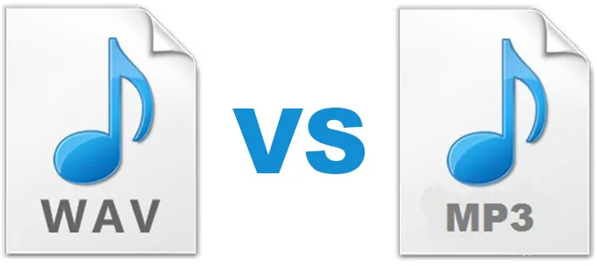
Traitement du signal – AUDACITY – SUITE

Fichier audio .WAV
- Ouvrir Audacity.
- Dans le menu « Fichier », ouvrir la piste audio nommé « Laokali – Tuples.wav » située dans « Ma classe / Documents en consultation / SIN / Seq 2 ».
- Écouter la piste audio en appuyant sur « Espace » ou sur le bouton « lecture ».
- Avec l'outil loupe ou la molette de la souris, zoomer sur le signal (à t = 0s) pour observer sa forme.

Question 01 : Relever la durée de la piste.

Question 02 : Calculer la taille théorique du fichier en octet en sachant que la résolution binaire (nombre de bit par échantillon) est de 16 bits par canal (il y ici 2 canaux : gauche et droit, pour la stéréo).

Question 03 : Relever la taille du fichier en octet observée dans les propriétés.

Ce fichier WAV est déjà un peu compressé puisque sa résolution binaire (le nombre de bit par échantillon) n’est pas constante en fonction des échantillons.

Question 04 : En fonction de la taille du fichier relevée en octet et de sa durée, calculer la vitesse de transmission du fichier (débit binaire) en kbit/s.

Question 05 : Relever la vitesse de transmission dans « propriétés » et « détails » du fichier. Elle doit être légèrement différente de celle calculée.

La compression MP3
Le MPEG-1/2 Audio Layer III, plus connu sous son abréviation de MP3, est la spécification audio du standard MPEG-1/MPEG-2. Il s'agit d'un format de compression audio avec perte permettant une réduction importante de la taille du flux de données audio, tout en conservant une qualité de restitution couramment jugée acceptable, donnant le choix du débit selon le compromis taille-qualité souhaité. C'est aussi l'un des formats de musique numérique les plus répandus.
- LIRE en entier les chapitres https://fr.wikipedia.org/wiki/MP3#Technique_de_codage et https://fr.wikipedia.org/wiki/MP3#Taux_de_compression pour comprendre comment est compressé un fichier audio en fichier .MP3.
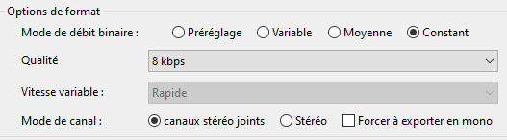
- Dans le menu « Fichier », exporter la piste audio en .MP3 avec l’encodage suivant et l’enregistrer dans votre espace personnel en le nommant par « Laokali – Tuples – 8 » (8 permettant de repérer la qualité de l’encodage). (Si on demande de changer le nombre d’échantillon choisir 24000).
- Glisser-déposer le nouveau fichier exporté dans Audacity pour le comparer avec le fichier de départ.
- Ecouter la nouvelle piste en « solo ».

Question 06 : Donner ses impressions concernant la qualité d’écoute de ce nouveau fichier audio.

Question 07 : Calculer la taille théorique du fichier en octet en sachant que le débit binaire est 8 kbps.

Question 08 : Relever la taille du fichier en octet observée dans les propriétés.

Question 09 : Calculer la taille de l’en-tête du fichier MP3.

Question 10 : Calculer le taux de compression par rapport au fichier de départ.

Des autres exports du fichier initial ont déjà été effectué. Ces fichiers se trouvent dans « Ma classe / Documents en consultation / SIN / Seq2 ».
- Ouvrir le fichier « Laokali – Tuples.aup ». Ce fichier ouvre un projet Audacity avec tous les fichiers exportés avec différents encodages. Ils sont classés comme sur le tableau ci-dessous.

Nom du fichier | Débit binaire (kbps) | Taille du fichier | Taux de compression par rapport au fichier initial
Laokali – Tuples – 8 | 8
Laokali – Tuples – 16 | 16
Laokali – Tuples – 24 | 24
Laokali – Tuples – 32 | 32
Laokali – Tuples – 40 | 40
Laokali – Tuples – 48 | 48
Laokali – Tuples – 56 | 56
Laokali – Tuples – 64 | 64
Laokali – Tuples – 80 | 80
Laokali – Tuples – 96 | 96
Laokali – Tuples – 112 | 112
Laokali – Tuples – 128 | 128
Laokali – Tuples - 144 | 144
Laokali – Tuples – 160 | 160
Laokali – Tuples – 192 | 192
Laokali – Tuples – 224 | 224
Laokali – Tuples – 256 | 256
Laokali – Tuples – 320 | 320

- Ecouter chaque piste une par une (en appuyant sur « solo », réalisable en lecture) pour observer leur qualité.

Question 11 : Donner ses impressions. A quel moment le son vous parait de « bonne qualité » ? Observez-vous des différences entre les fichiers avec un débit binaire élevé ? A quel moment vous n’observez plus de différence entre les fichiers ?

Question 12 : Remplir le tableau ci-dessus en indiquant la taille de chaque fichier relevé dans les propriétés et en calculant le taux de compression par rapport au fichier WAV initial.

Décibel et filtrage
Le Décibel est l’unité de référence pour mesurer l’intensité du son. Le préfixe “déci” signifie que 1 décibel est égal à un dixième de bel. Le décibel est une unité logarithmique, ce qui fait qu’une augmentation de 1 décibel correspond environ au double d’intensité sonore.
Le décibel découle du rapport entre deux puissances qui permet de transparaitre au mieux le ressenti de l’oreille humaine. Étant donné que la plage de valeur qu’est capable de discerner l’oreille humaine en termes d’intensité sonore est extrêmement vaste il était nécessaire de créer une unité représentative et pratique qu’est le décibel.
- Visionner la vidéo sur le lien suivant concernant l’échelle du décibel et son ressenti :
https://www.youtube.com/watch?v=NhFtpGFO8jc
On utilise aussi le décibel pour mesurer un gain en puissance d’un amplificateur. On exprime ce gain de puissance par la formule suivante :
$$G=10×log⁡(\frac{P_{s}}{P_{e}})$$
Avec G le gain en Db (Décibel), P_{s} la puissance de sortie et P_{e} la puissance d’entrée.

Un filtre est un circuit électronique qui réalise une opération de traitement du signal. Autrement dit, il atténue certaines composantes d'un signal et en laisse passer d'autres.
Il existe plusieurs types de filtres, dont les plus connus sont :
  - Filtre passe-haut : Il ne laisse passer que les fréquences au-dessus d'une fréquence déterminée, appelée "fréquence de coupure". Il atténue les autres (les basses fréquences). Autrement dit, il « laisse passer ce qui est haut ». C'est un atténuateur de graves pour un signal audio. On pourrait aussi l'appeler coupe-bas.
  - Filtre passe-bas : Il ne laisse passer que les fréquences au-dessous de sa fréquence de coupure. C'est un atténuateur d'aiguës pour un signal audio. On pourrait l'appeler coupe-haut.
  - Filtre passe-bande : Il ne laisse passer qu’une certaine bande de fréquences (et atténue tout ce qui est au-dessus ou en-dessous). Il est très utilisé dans les récepteurs radio ou TV pour isoler le signal que l'on désire capter.
On caractérise un filtre par sa fréquence de coupure (notée f_{c}). Le gain du signal à la fréquence de coupure est alors de -3dB et varie ensuite plus ou moins rapidement.

- Dupliquer le signal original et appliquer un effet « High Pass Filter » (Filtre passe haut) de fréquence 3000 Hz.
- Ecouter la nouvelle piste filtrée et observer son spectre de fréquence (Analyse / Tracer le spectre).
- Sur le spectre de fréquence, observer le gain du signal acoustique (en dB) à la fréquence 3000 Hz sur le curseur de gauche et comparer le à celui de la piste originale non filtrée.
- Dupliquer le signal original et appliquer un effet « Low Pass Filter » (Filtre passe bas) de fréquence 200 Hz.
- Ecouter la nouvelle piste filtrée et observer son spectre de fréquence.
- Sur le spectre de fréquence, observer le gain du signal acoustique (en dB) à la fréquence 200 Hz sur le curseur de gauche et comparer le à celui de la piste originale non filtrée.
Question 13 : Expliquer le fonctionnement des filtres sur un signal audio.

Autres effets
Pour l’analyse des effets suivants il faut, pour chaque effet :
- Dupliquer la piste originale.
- Appliquer l’effet à la piste dupliquée.
- Ecouter la différence entre les deux pistes (ne pas hésiter à aller directement au milieu du morceau pour écouter plusieurs instruments).
- Zoomer sur les pistes pour voir les changements au niveau du signal.
- Commenter les observations et expliquer comment fonctionne l’effet.
- Essayer de décrire l’influence des différents paramètres sur l’effet.

Effet n°1 : Tremolo.
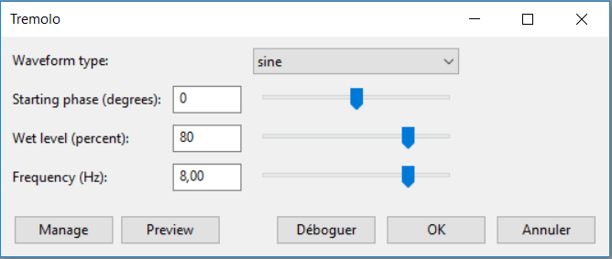
- Appliquer les paramètres comme ci-dessous au tremolo et analyser l’effet.

- Modifier les paramètres pour observer leurs influences sur l’effet (utiliser CTRL + Z pour annuler un effet qui vient d’être ajouté et ajouter de nouveau l’effet).
Question 14 : Expliquer le fonctionnement de cet effet. Décrire son action sur le son.

Effet n°2 : Echo.
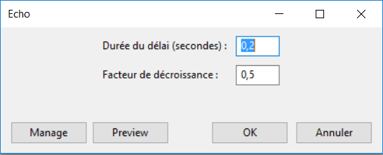
- Appliquer les paramètres comme ci-dessous à l’écho et analyser l’effet.

- Modifier les paramètres pour observer leurs influences sur l’effet (utiliser CTRL + Z pour annuler un effet qui vient d’être ajouté et ajouter de nouveau l’effet).
Question 15 : Expliquer le fonctionnement de cet effet. Décrire son action sur le son.

Effet n°3 : Réverbération.
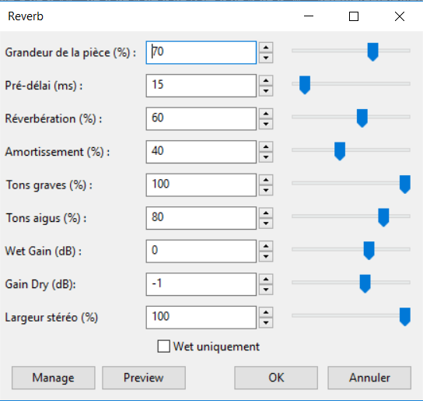
- Appliquer les paramètres comme ci-dessous à la réverbération et analyser l’effet.

- Modifier les paramètres pour observer leurs influences sur l’effet (utiliser CTRL + Z pour annuler un effet qui vient d’être ajouté et ajouter de nouveau l’effet).
Question 16 : Expliquer le fonctionnement de cet effet. Décrire son action sur le son.

